本系统分为三个部分：

1. 深度摄像头及其控制电脑（Edge端）
2. 远程处理电脑，台式机（Server端）
3. 移动操作显示平板电脑/手机（mobile端）

A close up of a sign

Description generated with high confidence

A picture containing indoor, laptop, table, object

Description generated with very high confidence A close up of a computer

Description generated with high confidence An open computer sitting on a table

Description generated with very high confidence

三个部分由无线网络进行连接。

操作界面：

A screenshot of a computer

Description generated with very high confidence

操作流程：

第一次使用：

1. 首先运行server端的程序，在运行edge端的程序，最后在mobile端打开GUI。
2. 点击“连接”按钮，将本台mobile端连上服务器，状态栏会提示“Initialization done！”。
3. 第一次使用需要先进行设置，先输入包含的零件数n，以及RGBD各个通道的权重，然后点击“设置”按钮。
4. 将训练用的图像预先存入D:\Midea_AI_Inspection\training\文件夹下，按照缺少的零件顺序分别存入1到n号文件夹。另外将良品文件存入0号文件夹。

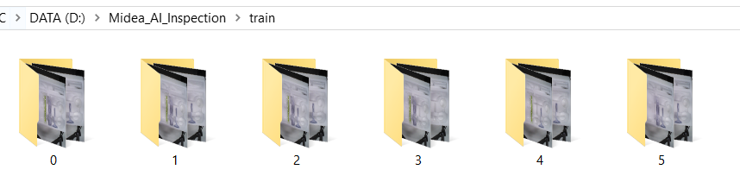

1. 然后点击“区域标定”按钮，在弹出的图片中依次圈出1-n号零件。

A picture containing indoor, wall, cabinet

Description generated with high confidence

1. 点击“生成数据库”，数据库生成完毕后，状态栏会提示“dataset created！”
2. 然后点击“训练”按钮，训练完成后会提示“Training Done！”。
3. 然后点击“检测”按钮，即可开始单次检测，检测结果会通过右上角显示出来，如果遇到次品，会在GUI下方提示栏中显示缺少X号零件。

A picture containing indoor, appliance

Description generated with high confidence

1. “循环检测”为间隔固定时间检测一次，默认时间为5秒，可以最短设置为1秒。

增加新的训练数据：

1. 点击“当做良品图像上传”可将当前出现上传到数据库，并重新训练当前模型
2. 要上传次品，需要先输入次品所缺少的零件编号，再点击“当做次品图像上传”，将当前图像上传到数据库，并重新训练当前模型。